IDŐSEK HETE PROGRAMJAI
(2015. szeptember 28-. október 2-ig)

Szeptember 28. HÉTFŐ 9³⁰ óra: Az Idős Lakókért Alapítvány által kiírt NYÁRI ÉLMÉNYEK A NAGYSZÜLŐKNÉL c. pályázat eredményhirdetése (Helyszín: ebédlő)
13³⁰ óra: Szeptemberi névnapi és születésnapi köszöntés (Helyszín: ebédlő)
Szeptember 29. KEDD 10 óra: CSEPREG TOTÓ- Csepreg várossá avatásának 20. évfordulója alkalmából helyismereti vetélkedő (Helyszín: ebédlő)
Szeptember 30. SZERDA 10 óra: Csepregi óvodások Idősek Napi köszöntő műsora (Helyszín: ebédlő)
13³⁰ óra: Varga Sándor rendőr őrnagy bűnmegelőzési előadása időseknek (Helyszín: ebédlő)
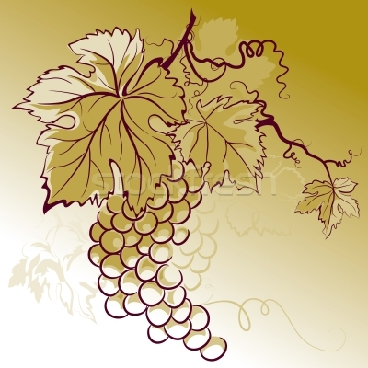
Október 1. CSÜTÖRTÖK 9 óra: Szentmise a Szent Katalin kápolnában
15 óra: SZÜRETI MULATSÁG A FARKAS SÁNDOR EGYLET KÖZREMŰKÖDÉSÉVEL (Helyszín: ebédlő)

Október 2. PÉNTEK 15 óra: Vocal Spirit Show Kórus előadása (Helyszín: ebédlő)
Szeretettel hívunk és várunk minden érdeklődőt!
Zétényi Irén
intézményvezető
Csepreg Város Területi Gondozási Központja

